پراو
جهت کشت در شرايط ديم پرباران و آبياري تكميلي در مناطق سرد ومعتدل سرد
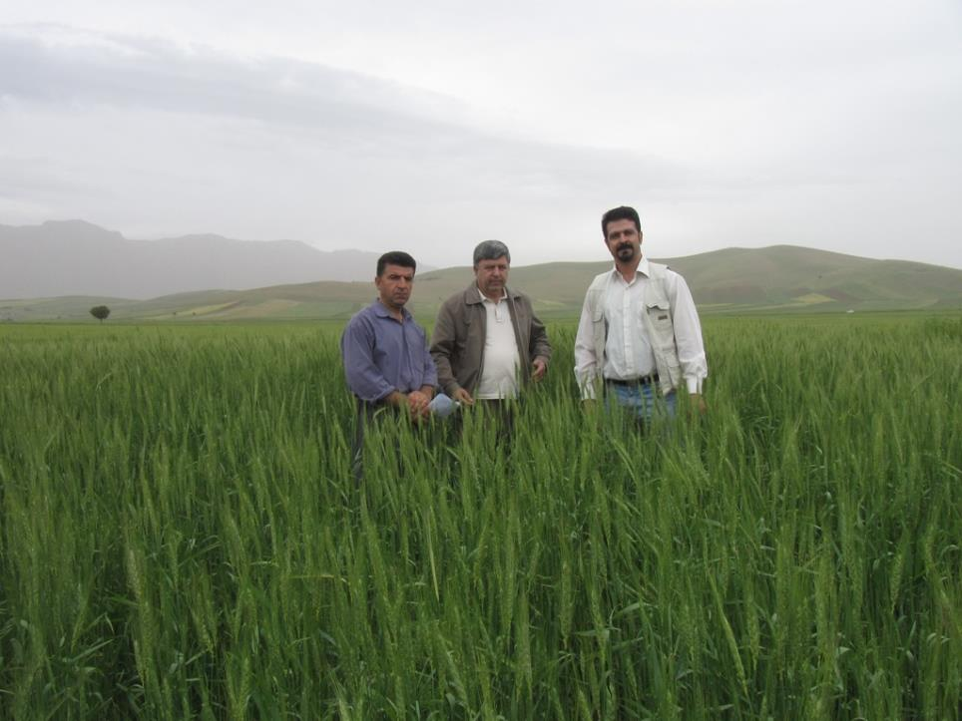
نگارش وتدوين :
رضا حق پرست و رحمان رجبي
1396
چکیده:
لاين جديد انتخابي از مواد بين المللي تركيه-سيميت- ايكاردا در سال زراعي85-1384 وارد آزمايش‌ مقايسه عملكرد گندم در ايستگاه مراغه و سرارود گرديد و به دليل دارا بودن عملكرد مناسب انتخاب و در سال زراعي 86-1385 در قالب آزمايش مقايسه عملكرد مشترك درايستگاههاي مناطق سردسير ديم (مراغه، قاملو،سرارود، زنجان، شيروان و اردبيل) ارزيابي گرديد. بر اساس نتايج لاين جديد در ايستگاه سرارود با 17درصد برتري به شاهد آذر2 انتخاب ولي در ساير ايستگاهها به دليل وقوع تنش شديد خشكي و عملكرد بسيار كم انتخاب نگرديد. لاين جديد به مدت سه سال (89-1386) در آزمايش سازگاري و پايداري عملكرد دانه ژنوتيپ هاي گندم در ايستگاههاي تحقيقاتي ديم مراغه، سرارود، شيروان و ايلام مورد بررسي قرار گرفت. ميانگين عملكرد دانه لاين جديد درآزمايش‌هاي پيشرفته مقايسه عملكرد 10.3درصد نسبت به شاهدهاي آذر2 و سرداري برتر بود. در کلیه آزمايش‌هاي يكنواخت سراسري که این لاین شرکت کرده است، بطور متوسط 16 درصد نسبت به ارقام شاهد برتري داشت و برتري آن نسبت به رقم آذر2 برابر 15 درصد، نسبت به رقم سرداري 26 درصد و نسبت به رقم زراعي ريژاو 9 درصد بود. در شرايط آبياري تكميلي برتري اين رقم نسبت به ارقام آذر2 و ريژاو در ايستگاه سرارود به ترتيب 17.3 و 5.5 درصد و در ايستگاه مراغه نسبت به آذر2 برابر 11.5 درصد بود. ميانگين ارتفاع بوته لاين جديد وارقام سرداري،آذر2 و ريژاو به ترتيب81، 85، 83 و79 سانتيمتربود. در بررسي هاي انجام شده در هيجدهمين آزمايش يكنواخت سراسري در سال 90-1389 در ايستگاه مراغه از نظر ريزش دانه و شكنندگي سنبله، لاين جديد مانند ارقام آذر2 و ريژاو مقاوم بود. بر اساس نتايج تجزيه پايداري در پروژه يكنواخت سراسري ( 1389 تا 1392) لاين جديد در 5 منطقه مورد بررسي شامل سرارود، مراغه، قاملو، ايلام و شيروان بعد از آذر 2 رتبه 2 را داشت كه نشانه سازگاري عمومي برترِ اين لاين است. بر اساس نتايج تجزيه كيفي لاين جديد از نظر پارامترهاي عدد زلني، حجم نان، درصد پروتئين، حجم رسوب نسبت به ارقام سرداري و ريژاو برتري داشت، بطوريكه درصد پروتئين لاين جديد و ارقام سرداري و ريژاو به ترتيب 13.4، 11 و 11.8 بود و شاخص زلني لاين جديد 36 بود ولي در ارقام زراعي ريژاو و سرداري 32 بود. ارزيابي ژنوتيپ هاي گندم ديم به بيماريهاي زنگ زرد و زنگ قهوه اي در طي دو سال رزاعي پرباران 86-85 و 89-88 كه اپيدمي زنگ زرد در سطح مزارع ديم شايع بود در ايستگاه سرارود و دو سال زراعي 90-1389 و 91-1390 در ايستگاههاي تحقيقاتي موسسه تحقيقات اصلاح و تهيه نهال و بذر تحت شرايط آلودگي مصنوعي در مزرعه و گلخانه نشان داد كه عكس العمل لاين جديد به بيماري زنگ زرد و قهوه اي تحت شرايط مايه كوبي مصنوعي مقاوم و نيمه مقاوم بود.درسال زراعي 86-1385 ، 89-1388 و 90-1389 واكنش لاين جديد به زنبور ساقه خوار در مقايسه با ارقام زراعي شاهد بررسي گرديد و مشخص شد كه ميانگين درصد خسارت آفت درلاين جديد نسبت به ارقام شاهد سرداري، آذر2 و ريژاوكمتر بود. در آزمايشهاي آنفارم سالهای زراعي 88-87 و 92-91 و 93-93 و مزرعه نمايشي سال زراعي 93-92 عملكرد لاين جديد نسبت به ارقم شاهد برتري قابل توجهي داشت. با توجه به موارد یاد شده در مجموع لاين جديد با ميانگين عملكرد دانه 2735 كيلوگرم در هكتار نسبت به ارقام شاهد در مزارع كشاورزان برتر بوده است كه نويد پذيرش بهتر لاين جديد توسط كشاورزان را ميدهد. لاين جديد از كيفيت خوب نانوايي و سازگاري بسيار خوب درمناطق پرباران برخوردار است واين لاين براي كشت در مناطق پرباران اقليم سرد و معتدل سرد و آبياري تكميلي معرفي ميگردد.

- توجیه ویژگی های رقم جدید:
عملكرد دانه:ميانگين عملكرد دانه لاين جديددرآزمايشهاي پيشرفته مقايسه عملكرد 3/10 درصد نسبت به شاهدهاي آذر2 و سرداري برتر بود. در آزمايشهاي يكنواخت سراسري بطور متوسط 16 درصد از ارقام شاهد برتري داشت و برتري آن نسبت به رقم آذر2 برابر 15 درصد و نسبت به رقم سرداري 26 درصد و نسبت به رقم زراعي ريژاو 9 درصد بود. در شرايط آبياري تكميلي برتري اين رقم نسبت به آذر2 و ريژاو در ايستگاه سرارود به ترتيب 17.3 و 5.5 درصد و در ايستگاه مراغه نسبت به رقم آذر2 برابر 11.5 درصد بود. لاين جديد در سال زراعي 88-1387 در آزمايش آنفارم در مناطق دالاهو و سرفيروز آباد و روانسر در استان كرمانشاه با ارقام شاهد مقايسه شدكه ميانگين عملكرد دانه لاين جديد، رقم اوحدي و آذر2 به ترتيب 2229، 1748 و 1892 كيلوگرم در هكتار بود. در سال زراعي 92-1391 لاين جديد در شهرستان روانسر استان كرمانشاه به همراه تعدادي لاين در مزارع كشاورزان مورد ارزيابي قرار گرفت كه ميانگين عملكرد دانه لاين جديد، رقم آذر2 ، سرداري و رقم ريژاو به ترتيب 2259، 2202 ، 2234و 2248 كيلوگرم در هكتار بود كه لاين جديد نسبت به ارقام شاهد برتري داشت. در سال زراعي 93-1392 ارقام معرفي شده توسط موسسه تحقيقات كشاورزي ديم با لاين كراس سبلان در سطح وسيع در روستاي مراد آباد روانسر در شرايط ديم مقايسه شدند. لاین کراس سبلان با عملکرد دانه 3.6 تن در هکتار برتري قابل توجهي نسبت به عملکرد ارقام آذر 2 ، ريژاو، رصد و هما به ترتيب با 43، 20، 57 و 50 درصد برتري داشت.
ارتفاع بوته: در آزمايشهاي اجرا شده مشخص گرديد كه ارتفاع بوته لاين جديد بيشتر از رقم ريژاو و كمتر از ارقام سرداري و آذر2 است و در عين حال به خوابیدگی مقاوم است. ميانگين ارتفاع بوته لاين جديد و ارقام سرداري،آذر2 و ريژاو به ترتيب85 ،81، 83 و79 سانتيمتربود.
مقاومت به سرما: در سال زراعي 88-87 در اثر سرماي شديد در اواخر اسفند مزارع تحقيقات به نژادي گندم نان در ايستگاه سرارود كه در مرحله اواخر پنجه دهي بودند دچار خسارت شديد شدند و يكي از ژنوتيپهايي به سرما مقاومتر از شاهدهاي آزمايش بود و برگهاي آن در اثر سرما زرد نشد بود، لاين جديد بود.

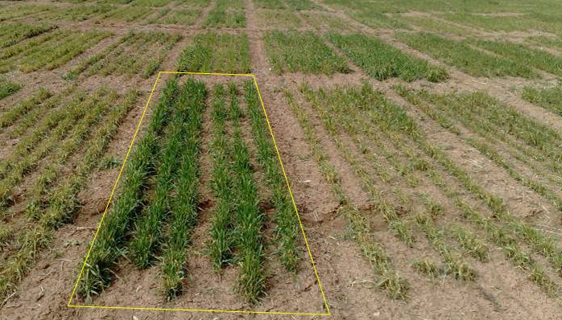

شكل 1- مقاومت به سرماي لاين جديد در سال زراعي 88-87 در ايستگاه سرارود
( تاريخ 8 فروردين 1388)

پايداري توليد عملكرد دانه: لاين جديد بر اساس شاخص غيرپارامتري رتبه ونسبت شاخص عملكرد دانه در آزمايش يكنواخت سراسري ( 92-1389) از بين 23 ژنوتيپ رتبه دوم را بعد از آذر 2 داشت و از ارقام ريژاو با رتبه 5 و سرداري با رتبه 7 و كريم با رتبه 9 برتر بود و به عنوان لاين پايدار تشخيص داده شد.
وزن هزاردانه: ميانگين وزن هزاردانه لاين جديد در طي پنج سال بررسي در 4 ايستگاه تحقيقاتي 4/34 گرم بود كه برابر ميانگين وزن هزاردانه ارقام شاهد سرداري ، آذر2 و ريژاو بود( 34.35).
پارامترهاي كيفي(نانوايي): براساس نتايج تجزيه كيفيت دانه لاين جديد از نظر پارامترهاي عدد زلني( 36)، حجم نان( 557)، درصد پروتئين( 13.4)، حجم رسوب( 54) از ارقام سرداري و ريژاو برتربود.
ساير مشخصات زراعي: تيپ رشد لاين كراس سبلان زمستانه است و نسبت به خوابيدگي ( ورس) مقاوم است. ارتفاع و طول سنبله آن از ارقام شاهد سرداري ، آذر2 و ريژاو بيشتر است.
مقاومت به بيماريها و آفات: لاين جديد نسبت نژادهاي فيزيولوژيك بيماريهاي زنگ زرد و قهوه اي شناخته شده در سالهاي مورد بررسي مقاوم بوده است. بر اساس نتايج مطالعه واكنش ارقام به زنبور ساقه خوار لاين كراس سبلان نسبت به ارقام شاهد بطور متوسط برتري نسبي داشت.

نام محصول | گندم نان
لاین | Sabalan /4/ VRZ/3/OR F1.148/TDL//BLO IRBW04-23-54-6-OSAR-OSAR-0SAR-0SAR
نام انتخابی رقم
موسسه تولید کننده رقم | موسسه تحقيقات كشاورزي ديم كشور
نام محقق | رضا حق پرست و رحمان رجبي
اسامی محققین همکار در اجرای طرح | رضا حق پرست، رحمان رجبي، مظفر روستايي، داود صادقزاده اهري، ملك مسعوداحمدي، مقصودحسنپورحسني، جعفرجعفرزاده، مسعوداسكندري، محمدآرميون، ابراهيم روحي، رسول اسلامي، حسن احمدي، شهريارساساني، فرزادافشاري، محسن ياسائي، محمودعطاحسيني، صمدسركاري، رحيم هوشيار،محمودمرادي، معصومه خيرگو، نصرتاله طباطبائي، غلامرضاطهماسبي
مراکز استانی همکار  در تولید رقم | ستاد موسسه تحقيقات كشاورزي ديم (مراغه)، و معاونت موسسه تحقيقات كشاورزي ديم ( كرمانشاه)، مراكز تحقيقات كشاورزي و منابع طبيعي استانهاي كردستان (قاملو)، خراسان شمالي (شيروان)، ايلام و موسسه اصلاح و تهيه نهال وبذر (كرج)
ویژگی های رقم جدید | ميانگين عملكرد دانه لاين جديد درمقايسه با ميانگين ارقام شاهد آذر2، سرداري و ريژاو و ديگر ارقام زراعي در سال‌هاي مورد بررسي(94-1380) 2735 كيلوگرم در هكتار بود كه 13.2درصد در آزمايشات درون ايستگاهي و در آزمايشهاي آنفارم 22.4 درصد برتري نسبت به شاهد ها داشت كه بيانگر اين نكته است كه عملكرد لاين جديد نسبت به ارقام شاهد در مزارع كشاورزان برتر از ايستگاههاي تحقيقاتي بوده است كه نويد پذيرش بهتر لاين جديد توسط كشاورزان را ميدهد. بطور متوسط برتري عملكرد لاين جديد در اين دو نوع آزمايش مقايسه عملكرد برابر 15 درصد بود.ارتفاع بوته بيشتر لاين جديد نسبت به شاهد ها( ارتفاع بوته بيشتر براي استفاده در تغذيه دام روستائيان و خاك ورزي حفاظتي مورد بهره برداري قرار گيرد).از مهمترين ويژگي لاين جديد مي‌توان به تحمل به تنش هاي خشكي، بويژه مقاومت به سرما، شاخص هاي پايداري عملكرد دانه، كيفيت نانوايي بالا و مقاومت به زنگ زرد و قهوه اي و زنبور ساقه خوار نسبت به شاهد ها اشاره نمود.
میزان اراضی مستعد برای کشت رقم جدید در کشور | 100 هزار هكتار
خصوصیات مناطق کشت | ديم زارهاي پرباران اقليم سرد و معتدل سرد وهمچنين شرايط آبياري تكميلي
سنوات تحقیق | 1379 الي 1394 حدود 15 سال
تعداد طرح/ پروژه های تحقیقاتی اجرا شده برای تولید رقم جدید | 115 پروژه (در قالب 15پروژه مستقل، 8 پروژه ملي در 64 مكان، 8 پروژه مشترك در 20 مكان+ يك طرح ملي هفت ساله (در 57 مكان))
هزینه تمام شده ( به ریال) | 9105 ميليون ريال
افزایش عملکرد نسبت به شاهد | 15 درصد
توجیه اقتصادی | لاين جديد با ميانگين عملكرد دانه 2735 كيلوگرم در هكتار 15 درصد نسبت به شاهد ها برتر بود. بنا بر اين با كاشت رقم جديد 356 كيلوگرم در هكتار عملكرد بيشتر، نسبت به ارقام شاهددر مناطق سرد و معتدل سرد در شرايط ديم و آبياري تكميلي نصيب كشاورز ميگردد كه با احتساب هر كيلوگرم گندم خوراكي به قيمت 12705 ريال، مبلغ 4637325ريال در هكتار اضافه درآمد نسبت به شاهدها عايد كشاورز ميشود. با فرض كشت رقم جديد در سطح 100 هزار هكتار، ارزش افزوده ناشي از كاشت آن ساليانه تقريباً بر 463 ميليارد ريال خواهد بود.از مهمترين ويژگي لاين جديد مي‌توان به تحمل به تنش هاي خشكي، بويژه مقاومت به سرما، شاخص هاي پايداري عملكرد دانه، كيفيت نانوايي بالا و مقاومت به زنگ زرد و قهوه اي و زنبور ساقه خوار نسبت به شاهد ها اشاره نمود.
سال معرفی | 1395

دستورالعمل کاشت، داشت و برداشت
- تاریخ کاشت : نيمه اول مهر در مناطق سردسير و دهه سوم مهردر مناطق معتدل و قبل از اولين بارش موثر
- تراكم کاشت: بر اساس 380 بذر در مترمربع (140 الي 160کیلوگرم در هکتار بر اساس وزن هزاردانه 35 گرم)
- فاصلة خطوط کشت: 12 الي 15 سانتي متر
- فرمول كودي: N60P25 استفاده شده است
- كودهاي ازته و فسفاته در پاييز بايد به صورت جايگذاري در زير بذر مصرف شوند.
- عمق کاشت: 5 سانتی متر
- عملیات تهیه بستر بذر، تناوب ها، مبارزه با علف های هرز و رعایت اصول کاشت، داشت و برداشت در دستورالعمل فنی گندم و جو موسسه تحقیقات کشاورزی دیم کشور درج شده است. در صورت لزوم به دستور العمل مربوطه مراجعه شود.
- در مناطق مختلف استانها برای برآورد دقیق نیاز غذایی لازم است قبل از کاشت آزمون تجزیه خاک انجام گرفته و بر اساس میزان عناصر غذایی موجود در خاک فرمول کودی توصیه شود.
- مبارزه با علف هاي هرز در مرحله انتهاي پنجه زني و ابتداي ساقه دهي.

توصيه هاي فني براي آبياري تكميلي:
- اولين آبياري بلافاصله بعد از كاشت ( از اول مهر الي 15 مهرماه) به ميزان 45 ميليمتر در مناطق سردسير
- آبياري دوم در بهار بسته به ميزان بارندگي و توزيع آن مي‌تواند از زمان ساقه دهي الي ظهور سنبله الي پرشدن دانه انجام شود
- در سالهاي كه بارندگي هاي بهاره در ماههاي فروردين و يا ارديبهشت مناسب و با توزيع مطلوب باشد ، آبياري نوبت دوم با تاخير انجام شود
- در صورت وقوع تنش خشكي و كاهش ميزان بارش در ماههاي فروردين و يا ارديبهشت آبياري نوبت دوم زودتر (ابتداي ساقه دهي) انجام شود و اگر شدت تنش زياد باشد آبياري سوم نيز براي جلوگيري از كاهش عملكرد در مرحله پرشدن دانه توصيه مي‌شود.

